TRENDLETTER I Winter 2025

Geschenkideen mit Charakter

Stadler Form präsentiert duftende Geschenkideen für Weihnachten
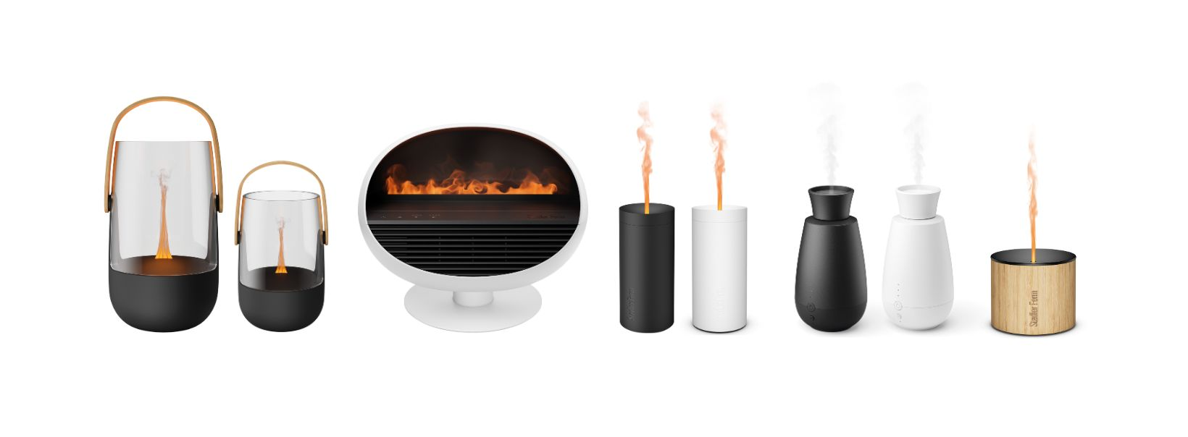
Weihnachten ist die Zeit der persönlichen Geschenke – individuell, stilvoll und mit Liebe gewählt. Stadler Form verbindet modernste Technologie mit hochwertigem Design und bietet für jeden Charakter das passende Präsent: elegant, vielseitig, romantisch, clever oder natürlich. Ob für entspannte Stunden, stimmungsvolle Momente oder technische Raffinesse – die Produkte von Stadler Form machen die Festtage zu etwas ganz Besonderem.

Die elegante Sophie & Sophie little

Ein sanftes Flammenspiel im bernsteinfarbenen Amber Light™ und feiner Duftnebel, der sich fast lautlos im Raum verteilt: Sophie & Sophie little schaffen ein Ambiente voller Eleganz und Wärme. Als stilvolle Kombination aus Aroma Diffuser und Laterne verwandeln sie Wohnzimmer, Schlafzimmer oder Balkon in kleine Wohlfühloasen. Das reduzierte Design mit Bambusgriff macht sie zu charmanten Interior-Accessoires, die ebenso praktisch wie schön sind. Damit sind sie das perfekte Geschenk für Designliebhaber*innen, die in der Winter- und Weihnachtszeit elegante Momente und Entspannung geniessen möchten.

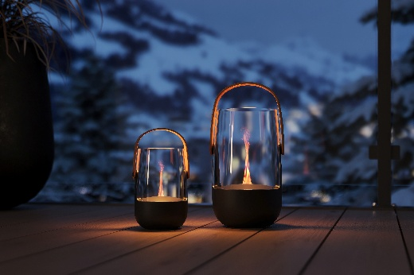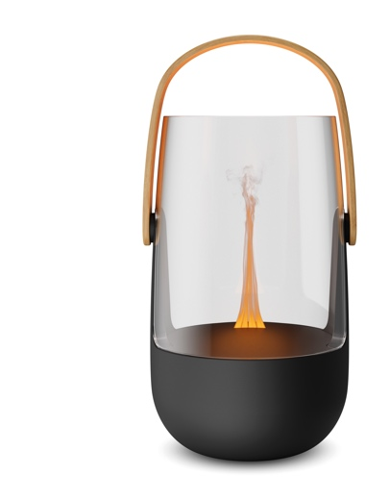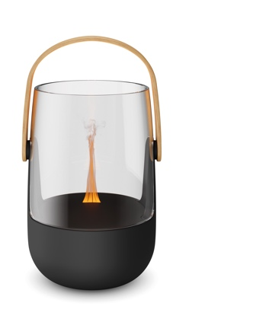

Aroma Diffuser Sophie von Stadler Form, aktueller Webshop-Preis Fr. 89.-
Aroma Diffuser Sophie little von Stadler Form, aktueller Webshop-Preis Fr. 74.90

Der vielseitige Erik

Für alle, die ein flackerndes Kaminfeuer, feinen Duft und wohltuende Wärme schätzen, ist Erik das ideale Geschenk. Er ist ein 3-in-1 Heizlüfter, Elektrokamin und Aroma Diffuser in einem modernen Gerät – und sorgt so für Wärme, Duft und jede Menge Stimmung. Sein Effektfeuer leuchtet nicht nur in klassischem Bernstein, sondern wahlweise auch in Rot, Blau oder Grün und macht ihn damit zum absoluten Eyecatcher. Dank digitalem Thermostat sowie der Möglichkeit, mit ätherischen Ölen einen feinen Duftnebel zu verströmen, bietet Erik Komfort und Ambiente in einem.

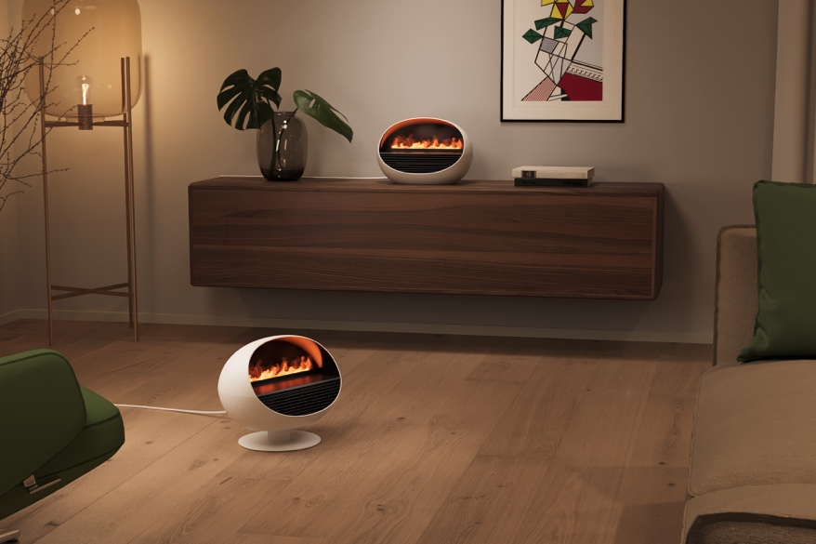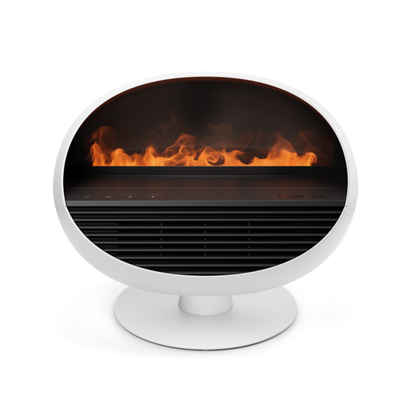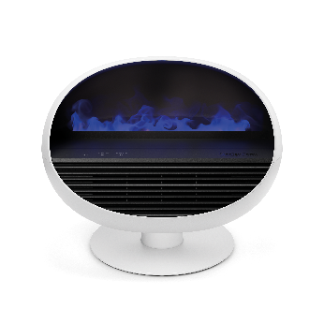

Heizlüfter Erik von Stadler Form, aktueller Webshop-Preis Fr. 129.-

Die romantische Lucy

Ein romantisches Candle-Light-Dinner? Lucy macht’s möglich. Ihr realistischer Kerzenschein sorgt für stimmungsvolles Licht, ganz ohne offene Flamme, Hitze oder Russpartikel. Damit ist sie eine sichere Alternative zur klassischen Kerze und schafft eine behagliche Atmosphäre bei jedem Anlass. Lucy macht sich nicht nur als stimmungsvolle Tischbeleuchtung gut, sondern auch im Wohnzimmer und Schlafzimmer. Auf Wunsch verströmt sie zudem feinen Duft: Mit Hilfe von Ultraschall-Technologie verteilt sie ätherische Öle als sanften Nebel im Raum. Dank wiederaufladbarem Akku lässt sie sich flexibel platzieren und spendet bis zu sieben Stunden lang Licht – mit oder ohne Duft. Ein Geschenk für alle, die schlichtes Design, Sicherheit und romantische Momente lieben.

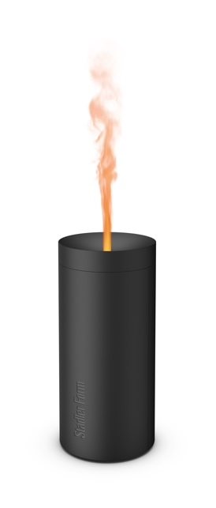
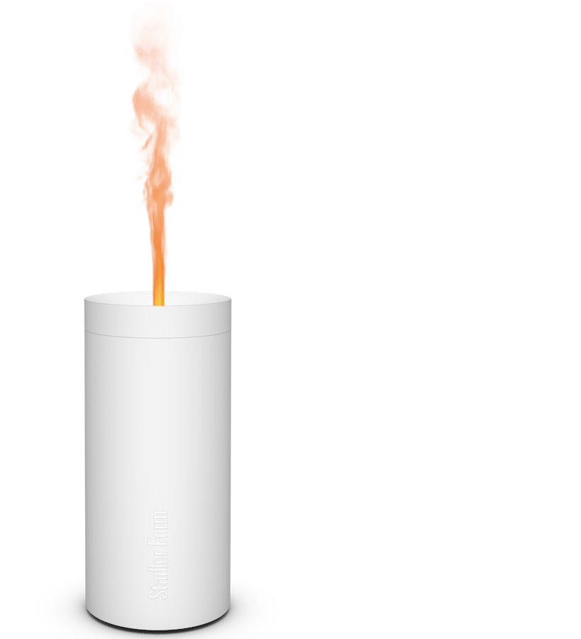
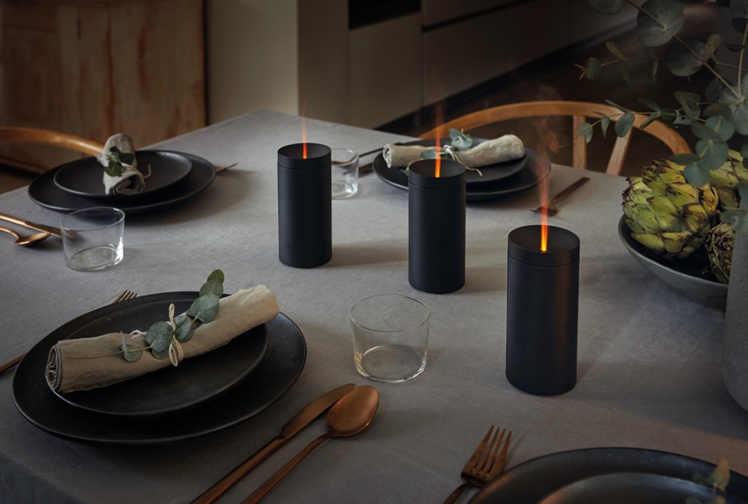

Aroma Diffuser Lucy Schwarz von Stadler Form, aktueller Webshop-Preis Fr. 39.90
Aroma Diffuser Lucy Weiss von Stadler Form, aktueller Webshop-Preis Fr. 40.-

Die clevere Ella

Ein Hauch von Wintermagie für die Sinne: Ella, das innovative Duft-Spray-System, erfüllt das Zuhause mit feinen ätherischen Ölen – direkt aus der Flasche und ganz ohne Wasser. Ihr integrierter Licht-Sensor schaltet sie je nach Helligkeit automatisch ein oder aus, drei Intensitätsstufen erlauben individuelle Duftmomente und die lange Akkulaufzeit von circa zehn Tagen sorgt für maximale Flexibilität. Ein Geschenk für alle, die clevere Technologie und sinnliche Atmosphäre gleichermassen schätzen.

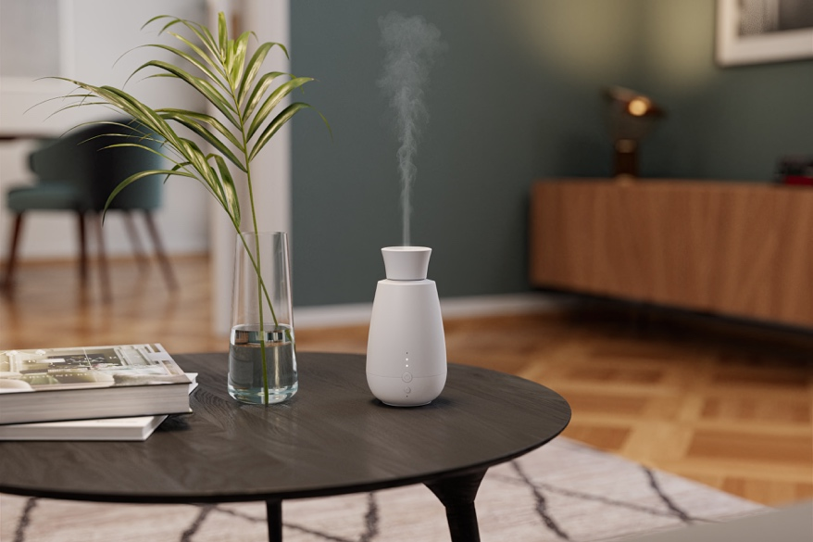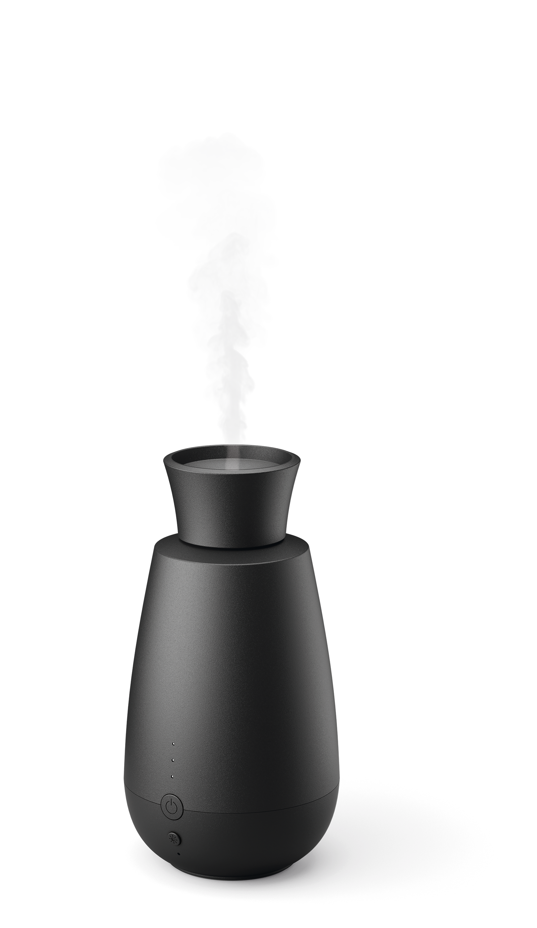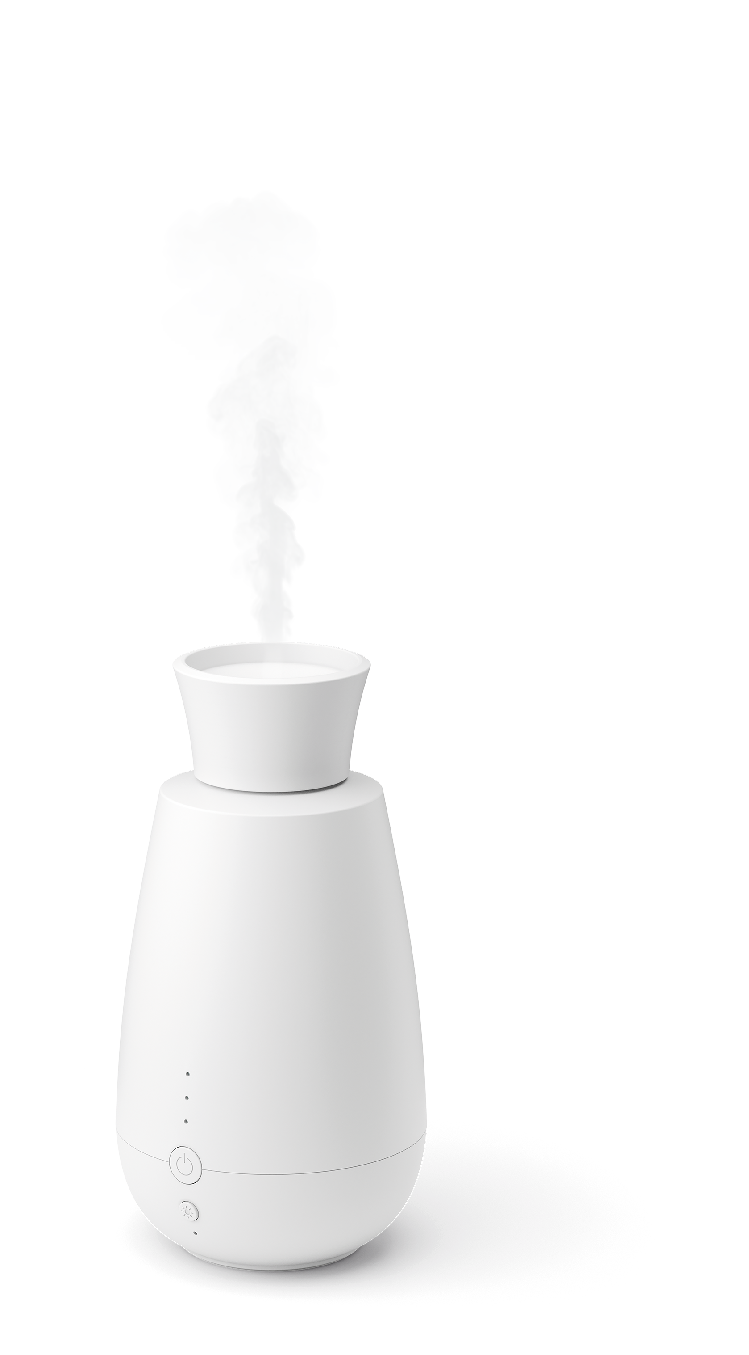

Aroma Diffuser Ella Schwarz von Stadler Form, aktueller Webshop-Preis Fr. 59.-
Aroma Diffuser Ella Weiss von Stadler Form, aktueller Webshop-Preis Fr. 59.-

Die natürliche Nora

Nora vereint Materialien wie Bambus und hochwertiges Aluminium zu einem stilvollen Design, das sich harmonisch in jedes Zuhause einfügt. Ihr bernsteinfarbenes Flammenspiel sorgt für eine angenehme, russfreie Candle-Light-Atmosphäre und begleitet ruhige Stunden drinnen wie draussen. Ob beim gemütlichen Lesen, beim Abendessen oder als dekorativer Akzent im Wohnraum – Nora schafft ein Ambiente voller Behaglichkeit. Damit ist sie das ideale Geschenk für alle, die Natürlichkeit und Design verbinden und ihr Zuhause mit besonderen Momenten erfüllen möchten.

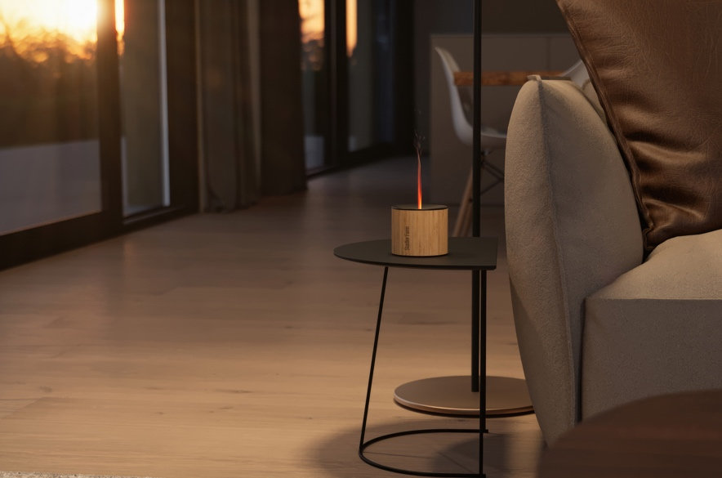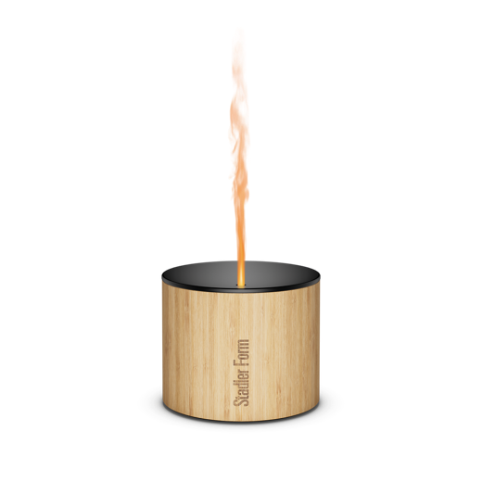

Aroma Diffuser Nora von Stadler Form, aktueller Webshop-Preis Fr. 65.90

Die wohltuenden Duftöle Fireplace, Retreat und Relax

Die ätherischen Öle von Stadler Form sind 100 % naturrein, nachhaltig produziert und frei von synthetischen Zusätzen. Das neue Duftöl Fireplace mit Zedernholz und Eukalyptus bringt Chalet-Feeling wie vor einem Kaminfeuer ins Zuhause. Retreat mit Orange und Nelke erinnert an gemütliche Abende voller Wärme, während Relax mit Lavendel und Zedernholz beruhigend wirkt.
Neben diesen drei Ölen bietet Stadler Form eine breite Auswahl weiterer ätherischer Öle für unterschiedliche Stimmungen und Bedürfnisse. Die Duftöle sind die optimale Ergänzung zu den Aroma Diffusern – und eine inspirierende Geschenkidee für die Weihnachtszeit.

Die Aroma Diffuser Sophie und Sophie little, Lucy, Ella & Nora sowie der Heizlüfter Erik von Stadler Form sind auf stadlerform.com und in ausgewählten Fachgeschäften sowie deren Online-Shops erhältlich.

Für weitere Informationen stehen wir gerne zur Verfügung.

Medienkontakt

Silvia Acerra
Flowcube Communications | E-Mail: silvia.acerra@flowcube.ch | Tel. +41 (0)43 344 30 35

